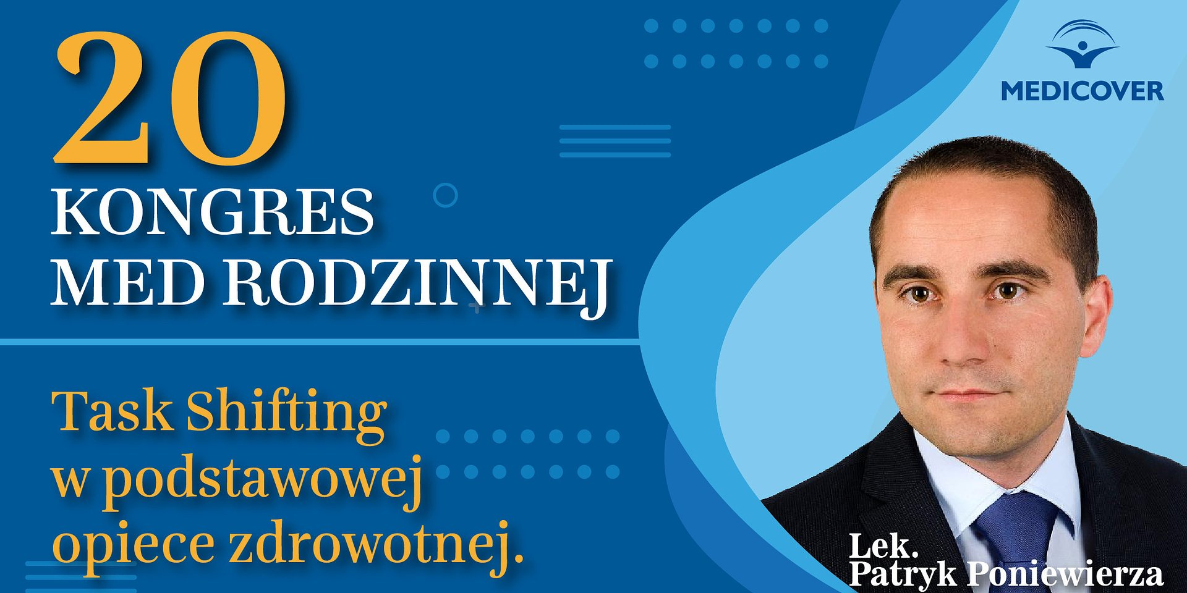

Task shifting w podstawowej opiece zdrowotnej – głos Medicover na XX Jubileuszowym Kongresie Medycyny Rodzinnej w Toruniu

2022-06-13

Braki kadrowe w ochronie zdrowia i starzejące się społeczeństwo w Polsce to niezwykle poważny problem, który będzie przybierał na sile. Task shifting, czyli racjonalna redystrybucja zadań między zespołami pracowników sektora zdrowia zgodnie z ich kwalifikacjami i uprawnieniami stanowi odpowiedź na te zjawiska – przekonywał lek. Patryk Poniewierza, Dyrektor ds. Medycznych Medicover w Polsce podczas XX Jubileuszowego Kongresu Medycyny Rodzinnej w Toruniu.

Lek. Patryk Poniewierza, Dyrektor ds. Medycznych Medicover w Polsce, był prelegentem XX Jubileuszowego Kongresu Medycyny Rodzinnej, który odbył się w dniach 2-5 czerwca w Toruniu. W czasie swojego wystąpienia przedstawił wyniki wdrożenia Task shiftingu w Medicover. Ta koncepcja spotkała się z dużym zainteresowaniem, co przełożyło się na liczne pytania uczestników obecnych na sali w kontekście uwarunkowań prawnych, satysfakcji pacjentów oraz jakości medycznej.

Braki kadrowe w ochronie zdrowia i starzejące się społeczeństwo w Polsce to niezwykle poważny problem, który będzie przybierał na sile. Według prognozy Głównego Urzędu Statystycznego w 2050 roku liczba ludności w wieku 60 lat i więcej będzie stanowić ok 40% społeczeństwa. Task shifting, czyli racjonalna redystrybucja zadań między zespołami pracowników służby zdrowia zgodnie z ich kwalifikacjami i uprawnieniami, stanowi odpowiedź na te zjawiska
– przekonywał lek. Patryk Poniewierza.

Task shifting w podstawowej opiece zdrowotnej pozwala na udzielania świadczeń zdrowotnych o wysokiej jakości medycznej i satysfakcji pacjentów
– dodał.

Na kongresie w Toruniu obecne były również rezydentki medycyny rodzinnej – lek. med. Aneta Bemowska i lek. med. Paulina Śliwińska, odbywające specjalizację w centrum medycznym Medicover – Grunwaldzka w Gdańsku. Uczestnictwo w wydarzeniu było doskonałą okazją do poszerzenia wiedzy medycznej i nabycia nowych kompetencji w ramach sesji warsztatowych.

XX Jubileuszowy Kongres Medycyny Rodzinnej odbył się w formule hybrydowej gromadząc 350 uczestników stacjonarnie i 1800 osób online. W czasie Kongresu odbyło się 10 warsztatów praktycznych, 14 sesji wykładowych i 2 sesje naukowe.

PDF | Medicover - Backgrounder PL&amp;ENG 2022.pdf | Download
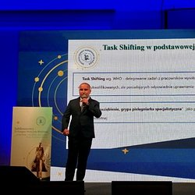 | Task shifting w podstawowej opiece zdrowotnej – głos Medicover na XX Jubileuszowym Kongresie Medycyny Rodzinnej w Toruniu.jpg | Download

